**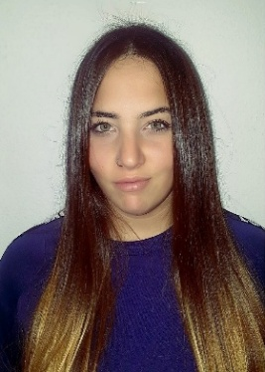*CURRICULUM VITAE***

**DATOS PERSONALES**

• Nombre: Susana León Amarillo

• Dirección: C/ Carlos Marx 18, bda Santa Mónica, bloque 6, 7°A.

• Teléfono : 610178880

• E-mail: susileona@hotmail.com

• Fecha de nacimiento: 19 de Mayo de 1998 (20 años).

• Estado civil: Soltera

**FORMACIÓN ACADÉMICA**

**•** *Ciclo formativo de grado* medio de Auxiliar de enfermería (2016-2017).

• Ciclo formativo de grado medio de cocina y gastronomía. IES Heliópolis (2015-2016).

• Educación Secundaria Obligatoria. IES Salvador Távora (2014-2015).

• Formación Profesional Básica en auxiliar de alojamientos turísticos y catering. IES Salvador Távora (2013-2014).

**EXPERIENCIA LABORAL**

**•** Camarera de pisos en hotel Al-Andalus Palace (2019).

**•** Camarera de pisos en hotel AC Sevilla Forum (2018).

**•** Asistencia en domicilio (2018).

• Auxiliar de enfermería en residencia de mayores La Alegría (2018).

• Prácticas formativas como auxiliar de enfermería en el hospital Virgen Macarena.

• Ayudante de cocina, barra y salas en Burger King (2016).

• Dependienta y cajera en tienda de comestible (2015-2016).

• Ayudante de cocina y camarera en Restaurante Tex-Mex La Cantina Rosarito (2015-2016).

• Limpiadora doméstica (2014).

• Prácticas formativas como camarera de pisos en el hotel NH Viapol (2013-2014).

• Dependienta en negocio familiar (2013).

**OTROS DATOS DE INTERÉS**

• Certificado de manipulador de alimentos y manipulador de mayor riesgo.

• Curso de prevención de riesgos laborales.

• Permiso de conducción, clase B y vehículo propio.

• Disponibilidad completa.